目录

6.1. 外汇撮合交易模拟系统开发概述 2

6.1.1 外汇撮合模拟系统开发实践目标 2

6.1.2 外汇撮合交易原理与流程 2

6.2. 外汇撮合交易模拟系统功能设计 3

6.2.1 客户交易功能设计 3

6.2.2 后台信息管理功能设计 4

6.3. 模拟系统数据设计 6

6.3.1 数据表和关系 6

6.3.2 数据表格详细定义 6

6.4. 客户交易功能开发 16

6.4.1 客户端功能动态页面和程序文件 16

6.4.2 客户撮合交易工作台 17

6.4.3 买入和卖出交易委托提交 27

6.4.4 货币牌价、交易委托、成交记录和客户账户信息 28

6.5. 后台管理功能开发 30

6.5.1 后台信息管理动态页面和程序文件 30

6.5.2 动撮合原理和程序 31

6.5.3 交易货币及汇率 38

6.5.4 客户账户及头寸 39

6.5.5 账户清算、平仓和初始化 43

6.5.6 交易委托 46

6.5.7 撮合记录 47

6.5.8 交易统计 49

## 外汇撮合交易模拟系统开发概述

撮合交易是金融电子交易的重要部分，交易平台根据买卖双方的交易委托，按照预先制定好的交易规则，进行买卖交易委托的配对和成交。如股票、期货以及外汇中心场内集中交易，就是通过网络和软件应用平台进行实时、大量和准确的交易处理。 从软件系统开发的角度来看，外汇撮合交易模拟系统的原理和功能具有一定代表性，可以融会贯通到其它金融产品的撮合交易业务。

### 外汇撮合模拟系统开发实践目标

通过外汇撮合交易系统的开发，进一步理解撮合交易基本原理：交易委托、队列处理、撮合规则，以及有关的清算平仓、保证金管理，使用软件开发技术实现上述业务功能的技能，可以提高信息系统设计和开发的技能。

（1）理解和分析外汇交易撮合的基本原理，建立交易队列的后台撮合的处理模型；

（2）规划和设计撮合交易系统的核心功能和辅助功能（如委托撤销、超时处理等）；

（3）规划外汇交易模拟系统的架构和数据处理，实现前端用户交易和后端信息管理的基本功能；

（4）以SQL语言为基础，实现基本的交易统计和数据展现；

（5）进一步巩固HTML+CSS+JavaScript基础知识，以及ASP.NET动态页面，提高B/S应用的动态页面设计能力；

### 外汇撮合交易原理与流程

外汇撮合交易的核心是交易委托、交易队列和交易撮合的管理。客户针对某个外汇品种，以指定的价格表达买或卖的意向，形成交易委托。不同客户不同外汇货币（USD美元，EUR欧元，AUD澳元，GBP英镑等）的交易委托形成了若干买和卖的实时队列，撮合处理为每个队列中符合交易规则的买卖委托进行配对，完成委托的全部或部分成交，撮合处理程序周而复始地检查队列情况变动情况，进行实时交易撮合。

我们举一个队列和撮合的简单例子来说明队列和撮合的过程。在时刻T，交易平台接收到4个针对美元货币的买入和3个卖出委托。

|  |  |  |  |  |
| --- | --- | --- | --- | --- |
| 委托  编号 | 客户 | 委托  时间 | 委托  价格 | 委托  数量 |
| 101 | 0636 | 12:10:31 | 6.1900 | 100 |
| 103 | 0112 | 12:10:32 | 6.1900 | 100 |
| 099 | 0180 | 12:08:17 | 6.1820 | 500 |
| 100 | 0124 | 12:08:30 | 6.1800 | 500 |

美元USD买进队列

|  |  |  |  |  |
| --- | --- | --- | --- | --- |
| 委托  编号 | 客户 | 委托  时间 | 委托  价格 | 委托  数量 |
| 504 | 0211 | 12:09:59 | 6.1790 | 100 |
| 501 | 0877 | 12:09:11 | 6.1800 | 50 |
| 500 | 0887 | 12:07:12 | 6.1910 | 500 |
|  |  |  | |  |

美元USD卖出队列

1、买进队列遵循“价格优先、时间优先”的原则，按照价格由高向低进行排序，委托101出价最高，且比委托103先提交，所以排在队列前端；

2、卖出队列也遵循“价格优先、时间优先”的原则，但按照价格由低向高排序，委托504出价最低排在队列前端；

3、撮合程序按照“不高于买入价、不低于卖出价”的原则进行匹配，委托101和504符合撮合要求，进行全部数量100成交，成交价格按照委托提交时间优先，为6.1900。

经过上述撮合后，如果没有新的委托插入队列，则队列情况成为下表所示。

|  |  |  |  |  |
| --- | --- | --- | --- | --- |
| 委托  编号 | 客户 | 委托  时间 | 委托  价格 | 委托  数量 |
| 103 | 0112 | 12:10:32 | 6.1900 | 100 |
| 099 | 0180 | 12:08:17 | 6.1820 | 500 |
| 100 | 0124 | 12:08:30 | 6.1800 | 500 |

美元USD买进队列

|  |  |  |  |  |
| --- | --- | --- | --- | --- |
| 委托  编号 | 客户 | 委托  时间 | 委托  价格 | 委托  数量 |
| 501 | 0877 | 12:09:11 | 6.1800 | 50 |
| 500 | 0887 | 12:07:12 | 6.1910 | 500 |
|  |  |  | |  |

美元USD卖出队列

撮合程序按照上述规则撮合委托103和501，成交价格为6.1900。区别在于，由于买卖数量不相同，委托501全部成交，委托103部分成交。我们获得新的队列表。

|  |  |  |  |  |
| --- | --- | --- | --- | --- |
| 委托  编号 | 客户 | 委托  时间 | 委托  价格 | 委托  数量 |
| 103 | 0112 | 12:10:32 | 6.1900 | 50 |
| 099 | 0180 | 12:08:17 | 6.1820 | 500 |
| 100 | 0124 | 12:08:30 | 6.1800 | 500 |

美元USD买进队列

|  |  |  |  |  |
| --- | --- | --- | --- | --- |
| 委托  编号 | 客户 | 委托  时间 | 委托  价格 | 委托  数量 |
| 500 | 0887 | 12:07:12 | 6.1910 | 500 |
|  |  |  | |  |
|  |  |  | |  |

美元USD卖出队列

在买卖队列表中，已经没有符合撮合规则的委托（卖出价高于买进价），撮合程序不进行任何操作，等待新的委托加入到队列。

外汇交易撮合系统实现上述自动撮合的基本功能，并允许“买空“和“卖空”操作，外汇货币交易报价以人民币为基准。

外

汇

交

易

委

托

提

交

客户

交

易

自

动

撮

合

处

理

交易数据

交易委托队列

图6-1-1 外汇撮合交易原理

撮合模拟系统的使用对象分为交易客户和信息管理员，前者使用系统进行外汇买卖委托提交和信息查询，后者对系统信息数据进行设置、管理、统计和撮合交易监控。

## 外汇撮合交易模拟系统功能设计

### 客户交易功能设计

1. 交易客户用例分析（Client User Case）

用例分析方法可以方便的识别一个系统的用户分类（User角色）和对应的功能（用例 Case）,并可以逐步细化和完善。在外汇交易模拟系统中，只有一种客户角色，下图示意了客户的用例初步分析，我们将把这些用例作为系统主要功能和交互设计的基础。

外汇交易客户

用例 user case

图6-2-1 撮合交易客户功能用例分析

2. 交易客户功能设计

外汇交易客户使用撮合交易平台查看相关外汇参考行情和进行外汇交易委托。系统功能架构如下图所示。

系统登录

外汇参考信息

账户仓位信息

交易委托记录

交易委托

买入

卖出

成交记录信息

退出系统

图6-2-2 撮合交易客户功能设计

（1）系统登录，与第5章外汇交易模拟系统原理相似；

（2）外汇汇率参考信息，提供以市场价格为基础的外汇品种与人民币的汇率信息；

（3）买进和卖出交易委托，用户以选定的外汇品种、交易价格和数量提交委托；

（4）客户账户仓位信息，显示登录用户的账户中外汇品种和持有头寸；

（5）委托记录信息，显示提交过的委托，以及状态信息（等待、撤销、超时、成交）；

（6）成交记录信息，查看买卖委托的成交历史情况，以及成交详细信息；

### 后台信息管理功能设计

1. 信息管理用例分析

后台信息管理员（角色），维护外汇交易的基础信息数据、用户管理和初始化、账户外汇头寸清算和平仓、管理委托队列，成交信息汇总和系统运行配置。

用例 user case

系统和信息管理员

图6-2-3 撮合交易后台管理用例分析

2. 信息管理功能设计

根据系统管理用例分析，后台信息管理功能架构如下图所示。

系统登录

用户管理

外汇价格

客户账户

交易统计

委托和成交

账户清算

配置管理

图6-2-4 撮合交易后台功能设计

（1）客户管理，对客户数据进行维护（增 删 改 查），并提供用户批量导入功能；

（2）外汇参考报价，维护撮合交易货币的参考价格，作为客户账户平仓价格；

（3）账户管理，查看、添加、删除和修改用户的交易头寸、持币和交易成本情况；

（4）账户清算，按照当前价格和用户持币情况，计算客户账户盈亏，并通过保证金进行结算；

（5）交易统计，按照货币、周期、用户进行交易汇总，显示为图表；

（6）委托和撮合成交信息，查看委托和撮合成交的时间、委托序号、价格和数量信息；

## 模拟系统数据设计

为了实现上述外汇撮合交易功能和信息管理，我们根据关系数据模型设计了数据表格实体和关系。为了突出撮合交易核心功能、便于开发实践和适应教学实践，数据表和字段的设计以简单明了为原则，数据表量少，字段类型简单，在实际应用系统的数据设计中，需要更周密地考虑数据的完整性、安全性、维护性，以及字段类型的合理性、数据操作和查询的效率。比如，随着系统的运行，数据量会越来越大，如果数据表的主键、外键和索引设计不合理，数据插入、修改和查询的效率就会下降，甚至影响到撮合交易的正常运行。

### 数据表和关系

撮合交易的核心数据包括用户委托信息和撮合成交信息，下图示意了模拟系统使用的数据表以及它们之间的关系。

一个买进委托可以与多个其它卖出委托进行成交，成交数量与成交价格都可能不同，这些与该委托成交的信息就存在表stk_order_detail中。

账户信息

stk_account

系统配置

stk_app

撮合成交

srk_trans

交易委托stk_order

管理员

stk_adm

历史价格

stk_value_his

外汇价格

stk_value

用户信息

stk_user

客户标识 user_no  
货币标识 stk_no

委详细托stk_order_detail

平仓信息

stk_account_close

头寸信息

stk_account_stk

图6-3-1 撮合交易系统数据关系

1、stk_account，用户账户保证金和交易头寸信息；

2、stk_account_close，用户账户头寸平仓记录；

3、stk_order_detail，客户账户外汇交易头寸和成本详细信息；

4、stk_value、stk_value_his，货币对当前汇率和历史汇率数据；

5、stk_user，客户编号、名称和登录标识数据；

6、stk_adm，管理员和登录标识数据；

7、stk_value，交易外汇计算参考价格；

8、stk_order，交易委托记录，包括委托状态（等待、撤销、超时、成交）

9、stk_trans，撮合成交记录；

10、stk_app, 系统运行配置信息（名称、logo、时限、初始化）。

### 数据表格详细定义

|  |  |  |  |
| --- | --- | --- | --- |
| 用户表 stk_user | | | |
| 字段名称 | 字段类型 | 说明 | 用法例子 |
| user_id | int auto | 自动序号 | 无其它用途 |
| user_no | nvarchar(50) | 用户编号 | 学号、工号，不能为空 |
| user_name | nvarchar(50) | 用户名称 |  |
| user_sex | nvarchar(50) | 性别 |  |
| user_class | nvarchar(50) | 类别 | 班级、部门、单位 |
| user_logonid | nvarchar(50) | 登录名称 |  |
| user_logonpwd | nvarchar(50) | 登录密码 |  |
| user_type | nvarchar(50) | 用户类型 | 目前无用 |
| user_status | nvarchar(50) | 用户状态 | ‘启用’ ‘停止’ |
| user_img_bin | image | 照片二进制数据 |  |
| user_img_nam | nvarchar(50) | 上传照片文件名称 |  |
| user_img_siz | int | 照片二进制数据大小 | 目前无用 |

|  |  |  |  |
| --- | --- | --- | --- |
| 外汇货币和价格表 stk_value | | | |
| 字段名称 | 字段类型 | 说明 | 用法例子 |
| stk_id | int | 序号 | 自动 |
| stk_no | nvarchar(50) | 货币编号 | USD CAD EUR |
| stk_name | nvarchar(50) | 货币中文简称 | 美元 加元 欧元 |
| stk_price | real | 当前汇率价格 | 与人民币的汇率 |
| min_perc | int | 委托报价下限% |  |
| max_perc | int | 委托报价上限% |  |
| min_qty | int | 最小委托数量 |  |
| max_qty | int | 最大委托数量 |  |
| stk_date | nvarchar(50) | 汇率价格日期 |  |
| stk_time | nvarchar(50) | 汇率价格时间 |  |
| stk_unit | int | 汇率单位 | 日元为100，其它为1 |
| stk_status | nvarchar(50) | 状态 | 日元为100，其它为1 |
| stk_src | nvarchar(50) | 价格来源 |  |
|  |  |  |  |

|  |  |  |  |
| --- | --- | --- | --- |
| 交易委托 stk_order | | | |
| order_id | int | 委托序号 自动生成 |  |
| stk_no | nvarchar(50) | 外汇编号 |  |
| order_type | nvarchar(50) | 委托类型 | buy sell |
| user_no | nvarchar(50) | 委托用户编号 |  |
| order_date | nvarchar(50) | 委托日期 |  |
| order_time | nvarchar(50) | 委托时间 |  |
| order_sum | int | 委托数量 |  |
| order_price | real | 委托价格 |  |
| order_status | nvarchar(50) | 状态 | 等待 撤销 超时 成交 |
| order_remain_sum | int | 剩余数量 |  |
|  |  |  |  |

|  |  |  |  |
| --- | --- | --- | --- |
| 委托成交详细信息 stk_order_detail | | | |
| detail_id | int | 自动生成 唯一 |  |
| order_id | int | 委托编号 |  |
| user_no | nvarchar(50) | 用户编号 |  |
| stk_no | nvarchar(50) | 外汇编号 |  |
| order_type | nvarchar(50) | 委托类型 |  |
| order_id2 | int | 对手委托编号 |  |
| user_no2 | nvarchar(50) | 对手客户编号 |  |
| trans_sum | int | 成交数量 |  |
| trans_price | real | 成交价格 |  |
| trans_date | nvarchar(50) | 成交日期 |  |
| trans_time | nvarchar(50) | 成交时间 |  |
|  |  |  |  |

|  |  |  |  |
| --- | --- | --- | --- |
| 成交信息表 stk_trans | | | |
| trans_id | int 自动 | 成交序号 自动 |  |
| stk_no | nvarchar(50) | 外汇编号 |  |
| trans_date | nvarchar(50) | 撮合成交日期 |  |
| trans_time | nvarchar(50) | 撮合成交时间 |  |
| order_id_buy | int | 买方委托序号 |  |
| user_no_buy | nvarchar(50) | 买方客户编号 |  |
| order_id_sell | int | 卖方委托序号 |  |
| user_no_sell | nvarchar(50) | 卖方客户编号 |  |
| trans_price | real | 撮合成交价格 |  |
| trans_sum | int | 撮合成交数量 |  |
|  |  |  |  |

|  |  |  |  |
| --- | --- | --- | --- |
| 客户账户表 stk_account 每个客户一条记录 | | | |
| sid | int | 自动 |  |
| user_no | nvarchar(50) | 用户编号 |  |
| deposit | decimal | 当前保证金额 |  |
| balance | real | 总体头寸盈亏 |  |
| balance_cost | real | 买空交易成本 |  |
| balance_real | real | 卖空交易额度 |  |
| balance_date | nvarchar(50) | 上次清算平仓日期 |  |
| balance_time | nvarchar(50) | 上次清算平仓时间 |  |
|  |  |  |  |

|  |  |  |  |
| --- | --- | --- | --- |
| 客户账户头寸表 stk_account_stk | | | |
| user_no | nvarchar(50) | 用户编号 |  |
| stk_no | nvarchar(50) | 外汇编号 |  |
| stk_qty | int | 持有头寸 | <0 为卖空 >0 为买空 |
| stk_cost | real | 持有成本 | 同上 |
|  |  |  |  |

|  |  |  |  |
| --- | --- | --- | --- |
| 客户账户平仓记录 stk_account_close | | | |
| sid | int | 自动序号 |  |
| user_no | nvarchar(50) | 用户编号 |  |
| deposit | decimal | 当前保证金额 |  |
| balance | real | 总体头寸盈亏 |  |
| balance_cost | real | 买空交易成本 |  |
| balance_real | real | 卖空交易额度 |  |
| close_date | nvarchar(50) | 上次清算平仓日期 |  |
| close_time | nvarchar(50) | 上次清算平仓时间 |  |
| new_deposit | real | 平仓清算后的保证金额 |  |

非业务表

|  |  |  |  |
| --- | --- | --- | --- |
| 应用配置表 stk_app | | | |
| 字段名称 | 字段类型 | 说明 | 用法例子 |
| app_no | int | 配置编号 |  |
| app_title | int | 应用标题 |  |
| app_url1 | nvarchar(500) | 头部连接URL1 |  |
| app_url2 | nvarchar(500) | 头部连接URL2 | 中国外汇交易中心  http://www.chainamoney.com |
| app_logo_bin | image | 应用logo二进制 | 登录页面的名称和图片 |
| app_logo_nam | nvarchar(50) | logo上传文件名称 |  |
| app_logo_siz | int | 二进制大小 |  |
| app_selftrade | nvarchar(50) | 是否允许自己交易 |  |
| app_cancel_timeout | int | 委托超时设置 | 单位：分钟 |
| app_init_deposit | real | 用户初始保证金额 |  |
|  |  |  |  |

|  |  |  |  |
| --- | --- | --- | --- |
| 管理员 stk_adm | | | |
| 字段名称 | 字段类型 | 说明 | 用法例子 |
| adm_id | int auto | 自动序号 |  |
| adm_no | nvarchar(50) | 管理员编号 |  |
| adm_name | nvarchar(50) | 项目 |  |
| adm_logonid | nvarchar(50) | 登录名称 |  |
| adm_logonpwd | nvarchar(50) | 登录密码 |  |
| adm_type | nvarchar(50) | 类型 |  |
| adm_status | nvarchar(50) | 状态 |  |
| adm_photo_bin | image | 照片 |  |
| adm_photo_nam | nvarchar(50) |  |  |
| adm_photo_siz | int |  |  |

图6-3-4 数据库权限和登录认证配置

## 客户交易功能开发

### 客户端功能动态页面和程序文件

实现客户交易功能的动态页面和程序放置在WEB网站目录的trading子目录下。

|  |  |  |  |
| --- | --- | --- | --- |
| 序号 | 功能 | 页面文件(APSX)和程序(CS) | 功能说明 |
| 1 | 用户帐号和盈亏 | stk_account_cli.aspx  stk_account_cli.aspx.cs | 计算和显示用户账户头寸和操作盈亏 |
| 2 | 客户交易委托 | stk_order_cli.aspx  stk_order_cli.aspx.cs | 查看登录用户的历史交易信息 |
| 3 | 交易外汇和汇率 | stk_value_cli.asspx  stk_value_cli.aspx.cs | 显示当前参考汇率中间价 |
| 4 | 成交记录 | stk_trnas_cli.aspx  stk_trans_cli.aspx.cs | 显示历史交易成交记录 |
| 5 | 客户交易台 | stk_trading_panel.aspx  stk_trading_panel.aspx.cs | 交易主界面 |
| 6 | 客户端页面架构 | stk_user_panel.aspx  stk_user_panel_header.aspx  stk_user_panel_left.aspx | 工作台框架内容页面 |
| 7 | 其它功能 | stk_order_cancel.aspx  stk_order_view.aspx | 撤销委托  查看委托成交详细 |

### 客户撮合交易工作台

当从登录页面使用用户（stk_user表）标识和密码成功登录后，进入客户撮合交易工作台。

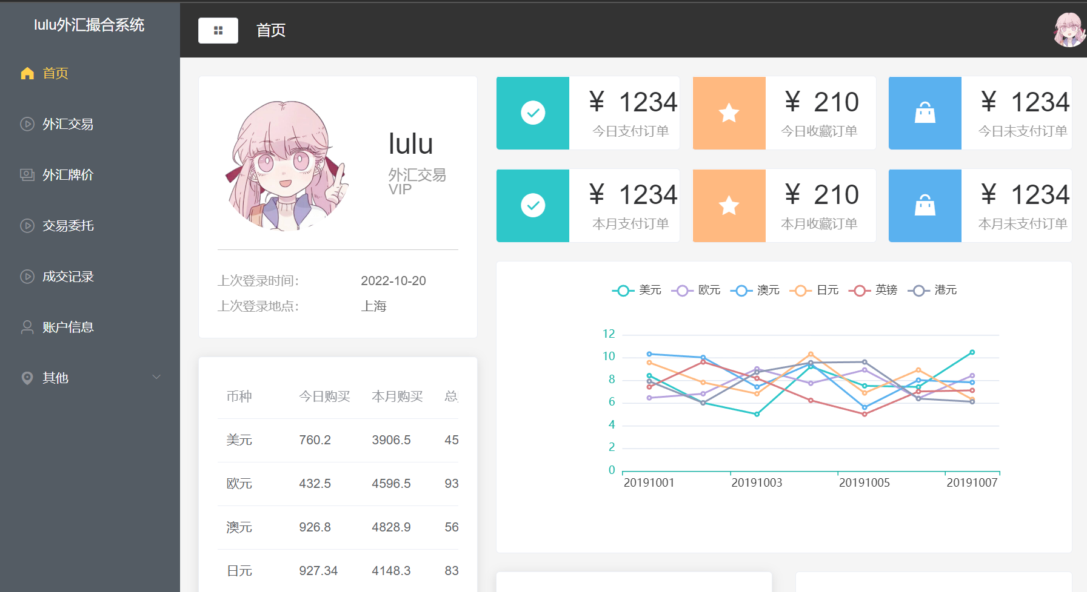

图6-4-1 撮合交易客户主界面

#### （1）交易工作台布局

该页面提供用户进行外汇竞价委托交易操作和信息显示。其实例和布局如下：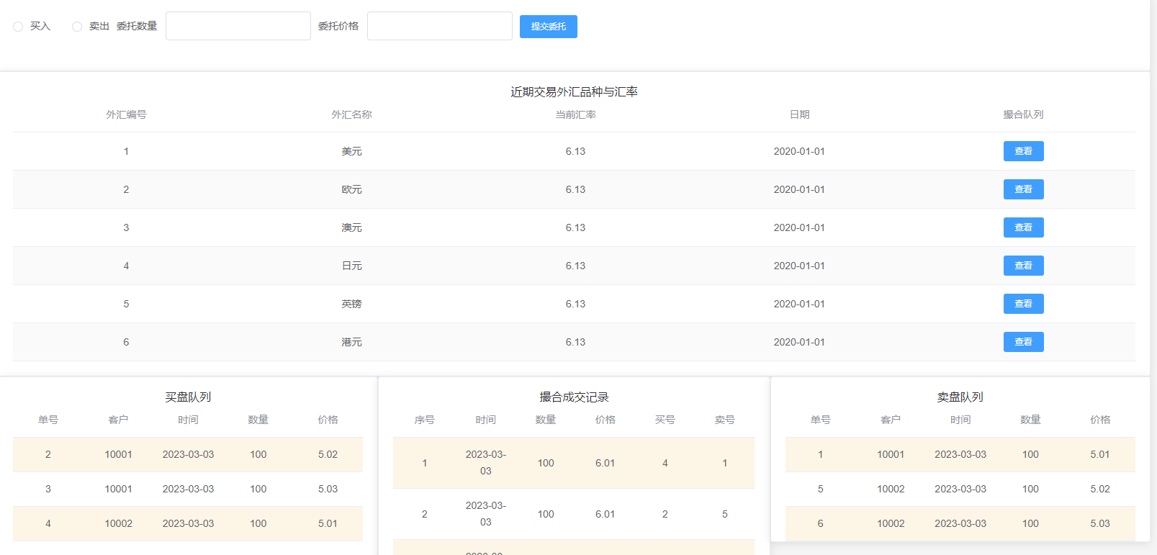

图6-4-2 撮合交易工作台

交易工作分成几个功能区域如下图。

交易货币及参考汇率

1

买入委托队列

2

成交信息

4

成交价格趋势线

卖出委托队列

3

交易委托提交操作 5

委托信息

6

图6-4-4 交易工作台页面设计

### 买入和卖出交易委托提交

系统根据外汇当前参考和结算价格，设置委托提交的报价范围（如-10~+10%）和委托数量限制，并显示在报价框内。

（1）客户首先选择买入或卖出委托，输入委托价格和委托数量，提交委托；

（2）SubmitOrder（）方法验证客户提交的委托信息，如果符合报价和数量限制要求，则插入委托到表stk_order,更新交易撮合队列；

（3）当客户委托信息不符合要求，则提示客户检查委托数据。

成功提交的委托写入fex_order数据表，状态为“等待”撮合，并显示在买卖队列中。

图6-4-5 交易买卖委托

### 货币牌价、交易委托、成交记录和客户账户信息

客户除了进行外汇交易委托，还可以查看外汇牌价、委托记录、撮合成交和账户信息，分别通过stk_value_cli.aspx、stk_trans_cli.aspx、stk_order_cli.aspx和stk_account_cli.aspx和程序来实现，采用Reapeter控件和ADO数据操作控件来获取数据。

1、stk_value.aspx 查看当前外汇参考牌价

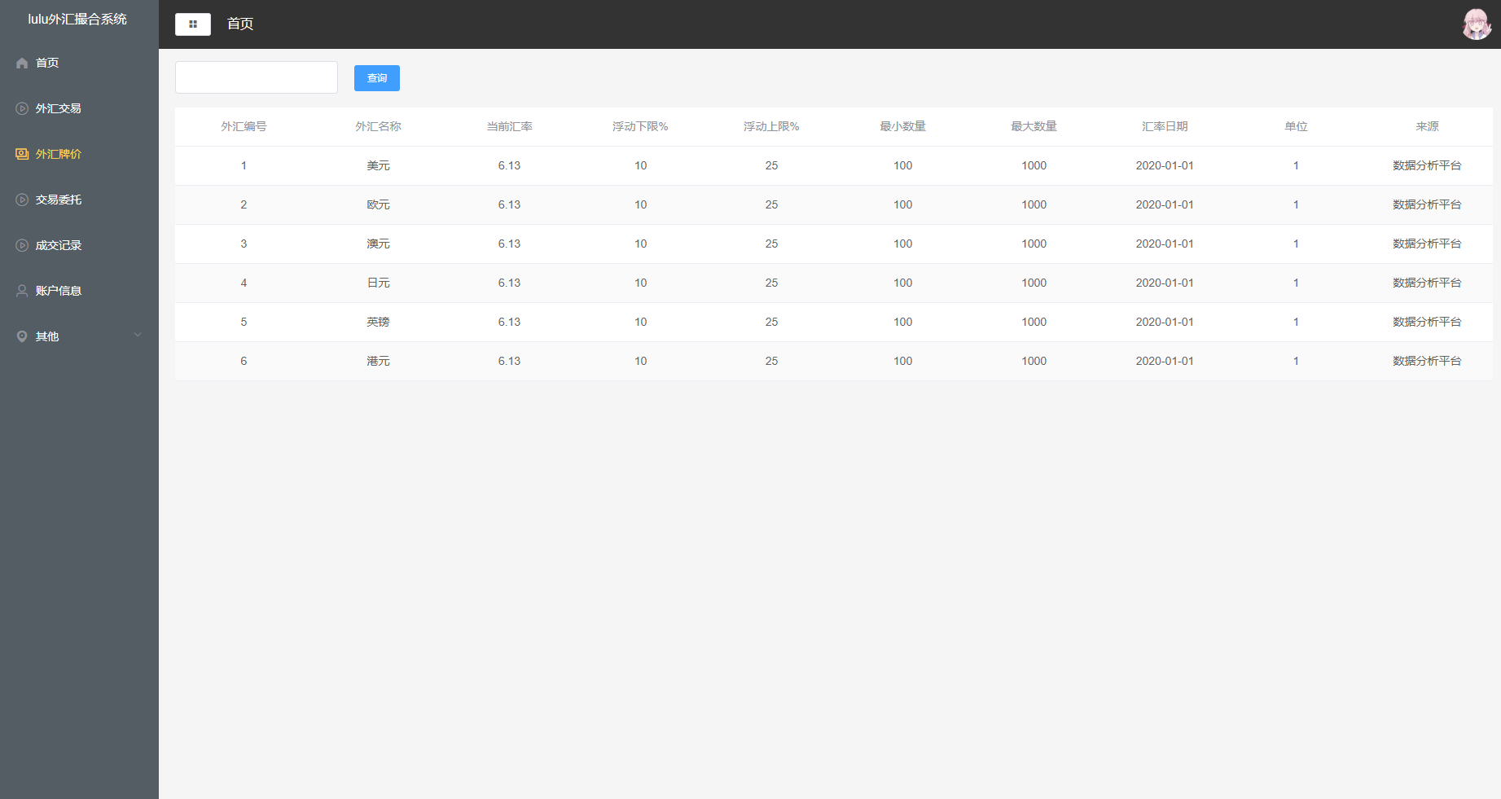

图6-4-6 外汇牌价信息查看

2、stk_order_cli.aspx 查看客户所有撮合交易委托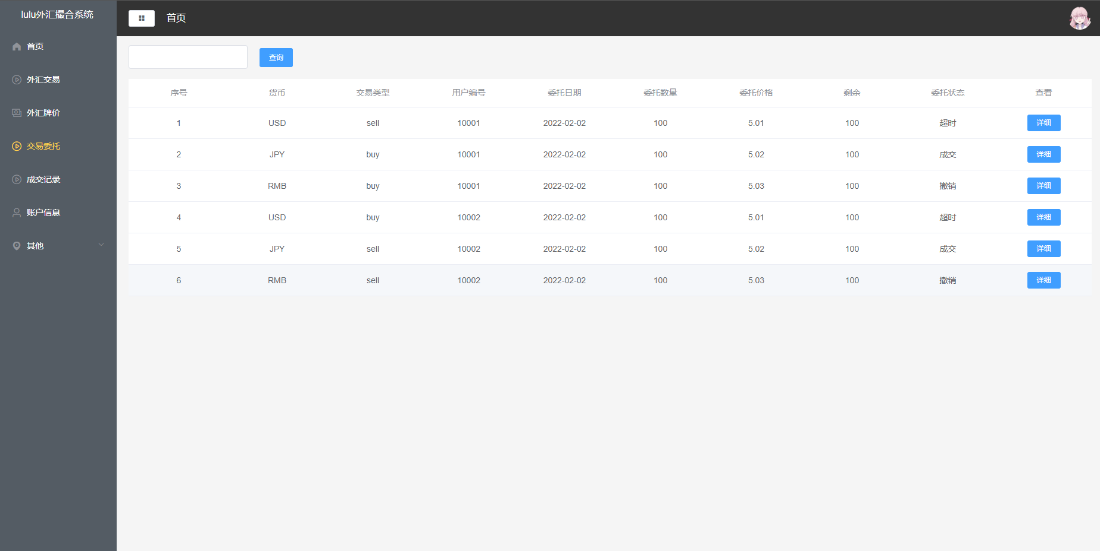

图6-4-7 客户交易委托信息

对于已经成交的订单，可以查看成交对手委托（单号，客户）的信息。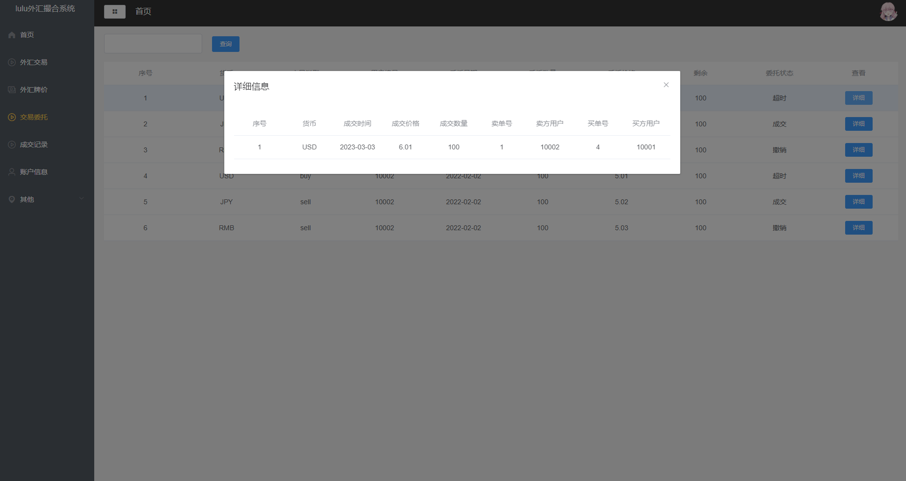

图6-4-8 客户交易委托状态和关联信息

3、stk_trans.aspx 查看客户所有撮合成交记录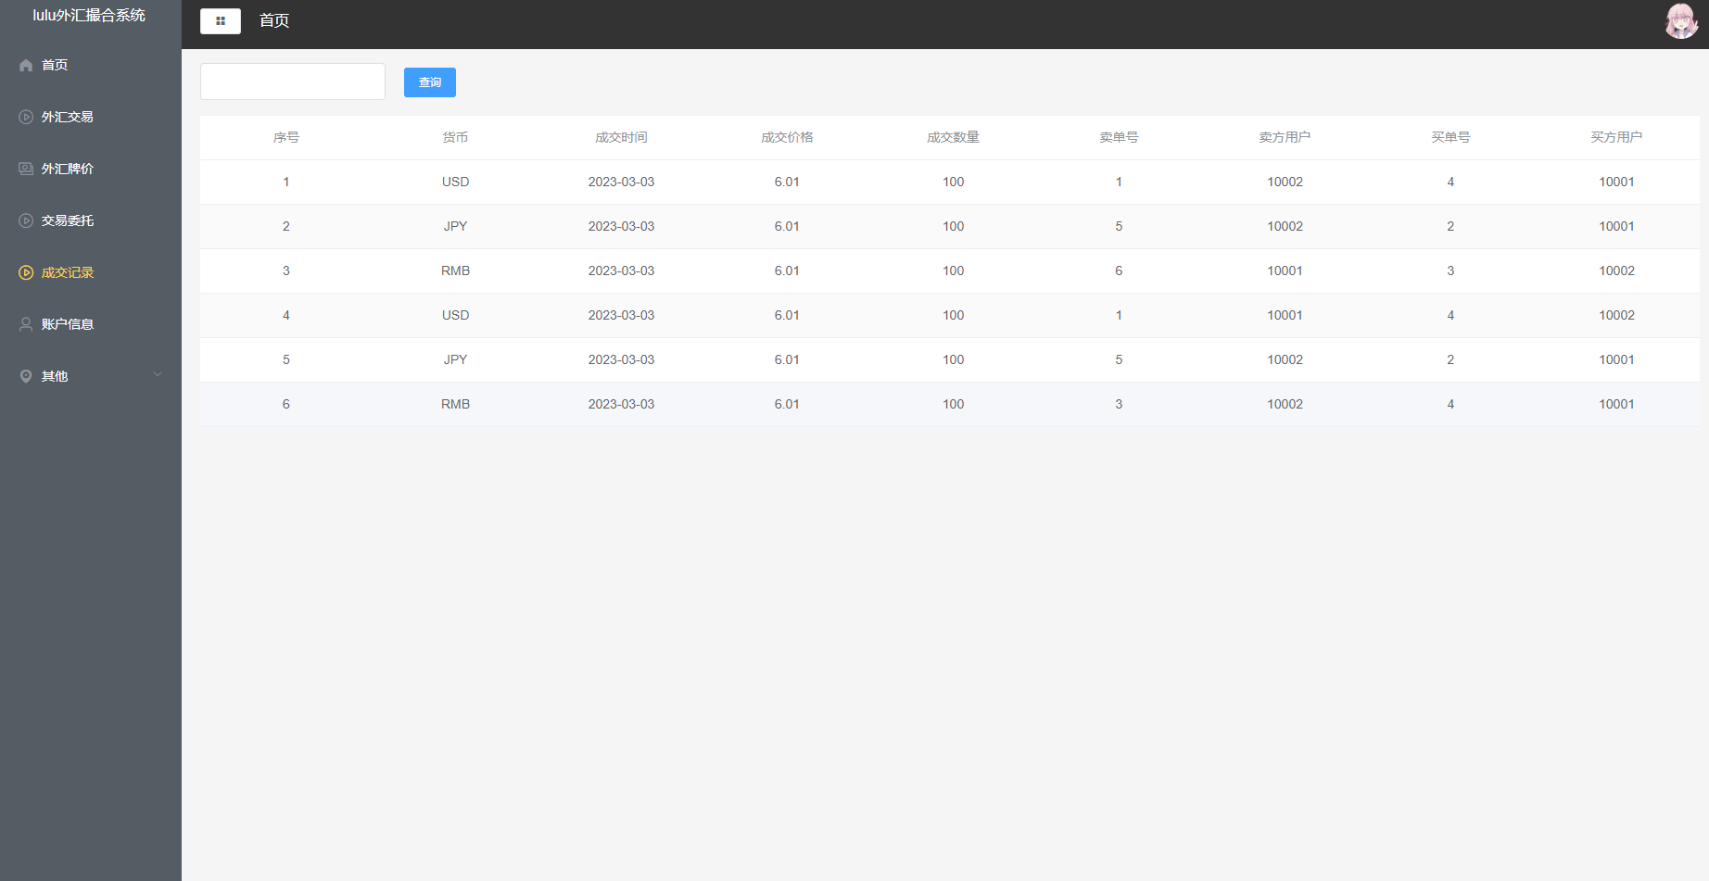

图6-4-9 客户交易成交信息

账户信息显示stk_account.aspx同时显示客户货币头寸和成本信息，金额计价以人民币为基础。

图6-4-10 客户账户信息

可以查看该客户某一种货币的交易情况（stk_trans_view）。

图6-4-11 客户特定货币交易信息

## 后台管理功能开发

通过统一的系统登录页面和管理员登录标识，进入外汇撮合交易系统信息管理页面，对交易货币及价格、用户、账户、委托、撮合和系统配置信息进行管理和维护。信息管理初始登录/密码为2013/2013，通过管理员信息（stk_adm）操作，可以添加新的管理员和登录标识。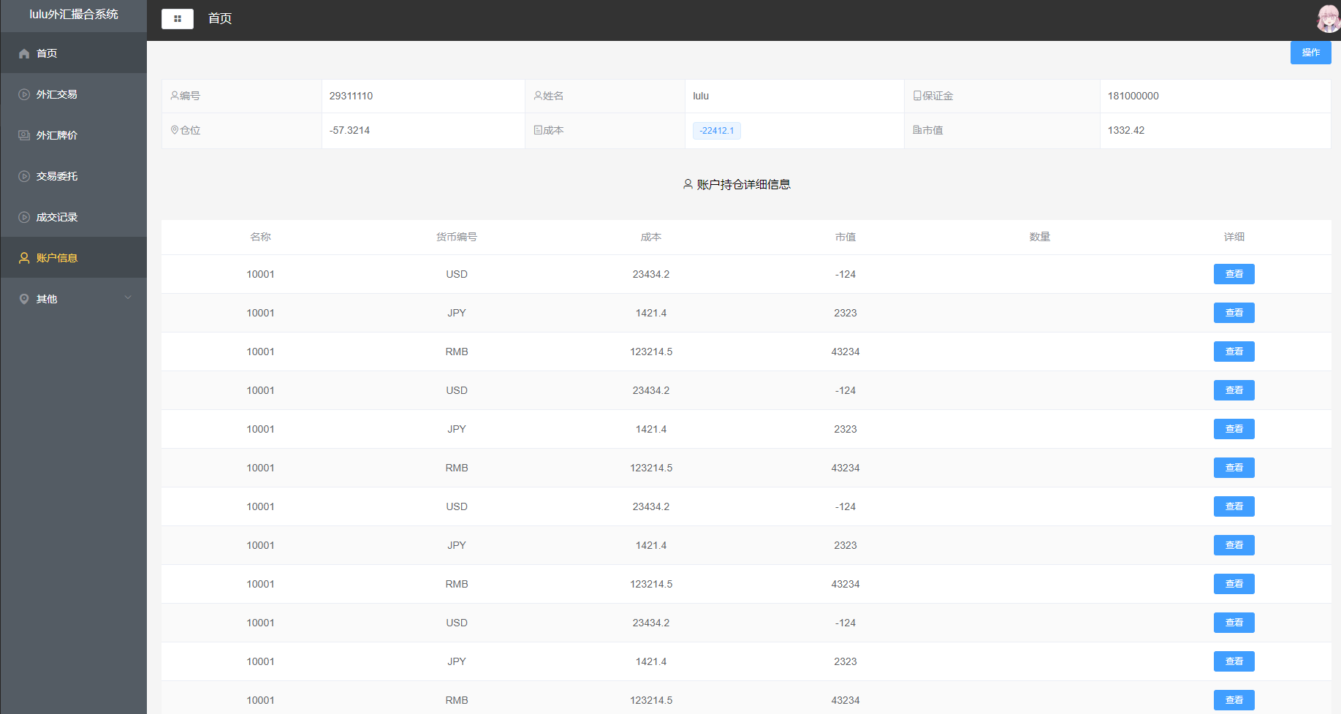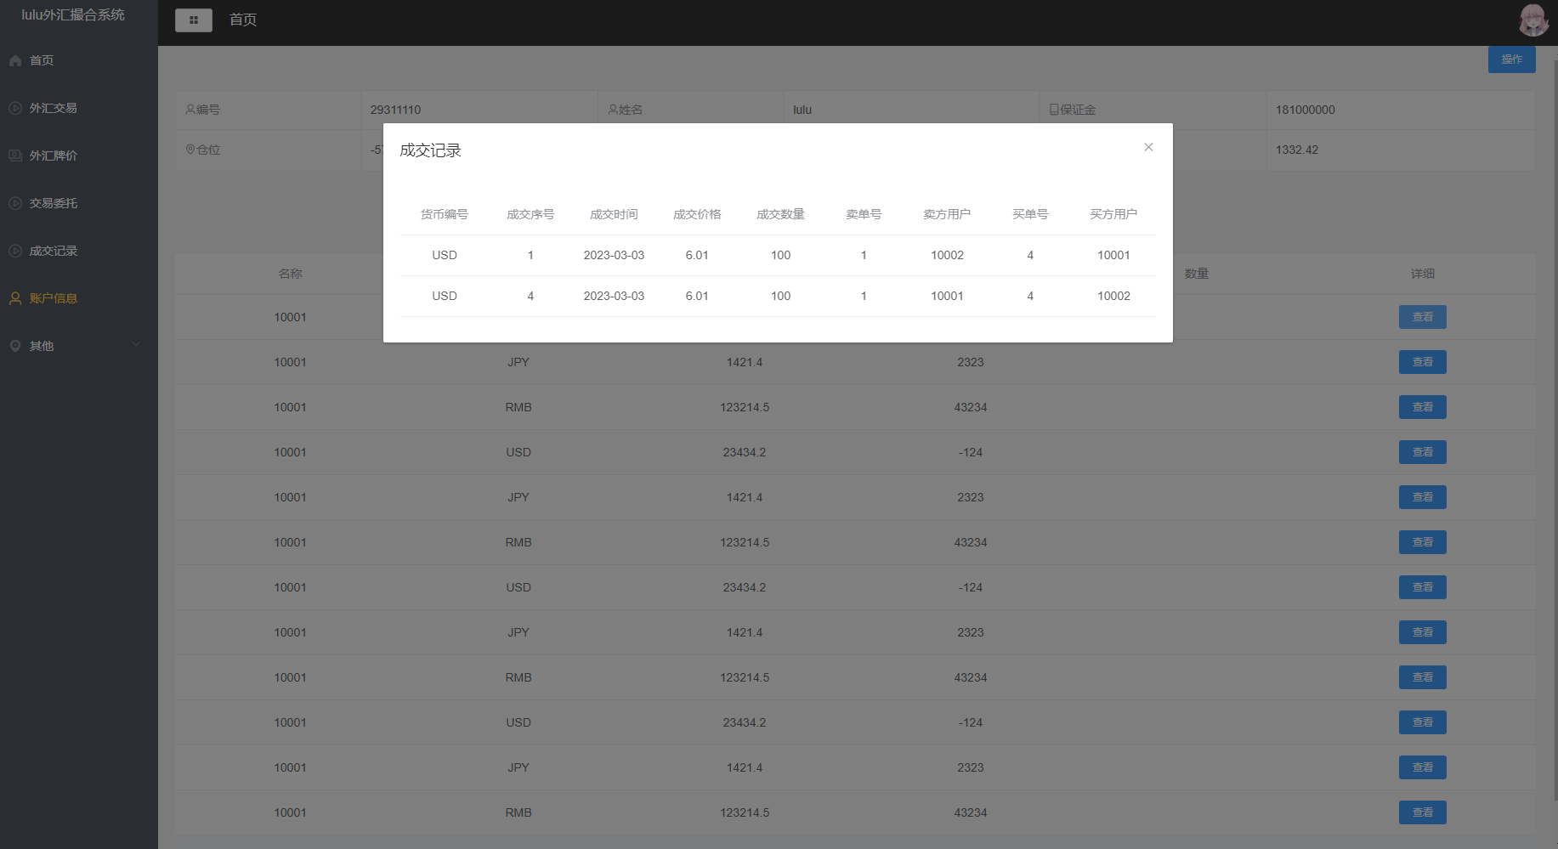

### 后台信息管理动态页面和程序文件

开始

匹配？

查看买入队列

查看卖出队列

完全成交？

是

否

是

写成交记录

否

买卖委托

状态’成交’

写成交记录

修改部分

成交委托

剩余数量

完全成交

委托状态

‘成交’

计算累计

头寸成本

下一货币

记录交易

详细信息

下一货币

图6-5-1 交易委托撮合处理逻辑

### 交易货币及汇率

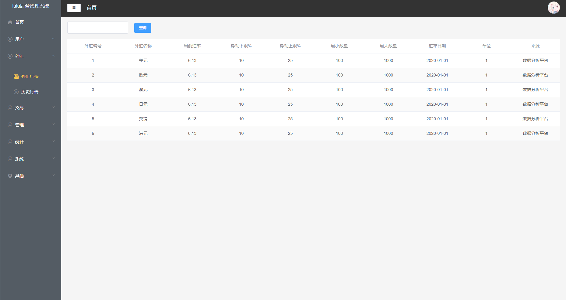

图6-5-2 货币及汇率信息维护

### 客户账户及头寸

客户账户和头寸包括账户stk_account和交易头寸stk_account_stk信息，当客户买进某种货币时，头寸中该货币的数量相应增加，买入成本（数量*价格）也相应增加（负数，可理解为支出），而交易对手卖出客户的账户该货币的数量减少，成本为正数（可以理解为收入）。多次不同价格和数量多次买卖后，形成头寸和成本。如客户甲第一次委托买入以价格6.18买入100美元，账户美元头寸为100，成本为-618元人民币，第二次以价格6.12买入200美元，成本为-1224元，账户美元头寸为300美元，成本为-1842元，第三次以价格6.14卖出150美元，成本本为912元。经过三次交易后，账户的美元头寸为150（300-150）美元，成本为-930.

|  |  |  |  |  |  |  |  |
| --- | --- | --- | --- | --- | --- | --- | --- |
| 交易 | 交易类型 | 交易价格 | 交易数量 | 交易成本 | 持有头寸 | 持有成本 |  |
| 1 | 买入 | 6.18 | 100 | -618 | 100 | -618 |  |
| 2 | 买入 | 6.12 | 200 | -1224 | 300 | -1842 |  |
| 3 | 卖出 | 6.14 | 150 | 912 | 150 | -930 |  |
|  |  |  |  |  |  |  |  |

图6-5-3 客户账户和持仓维护

(1) 在账户头寸页面stk_account_mng.aspx中，采用了嵌入Repeate1r控件来实现上述信息分类显示效果，先查询对应每个客户的stk_account表，处理每个用户时，查询该用户账户的头寸信息stk_account_stk，并绑定到Repeater2控件上，获得了上述分项显示效果。

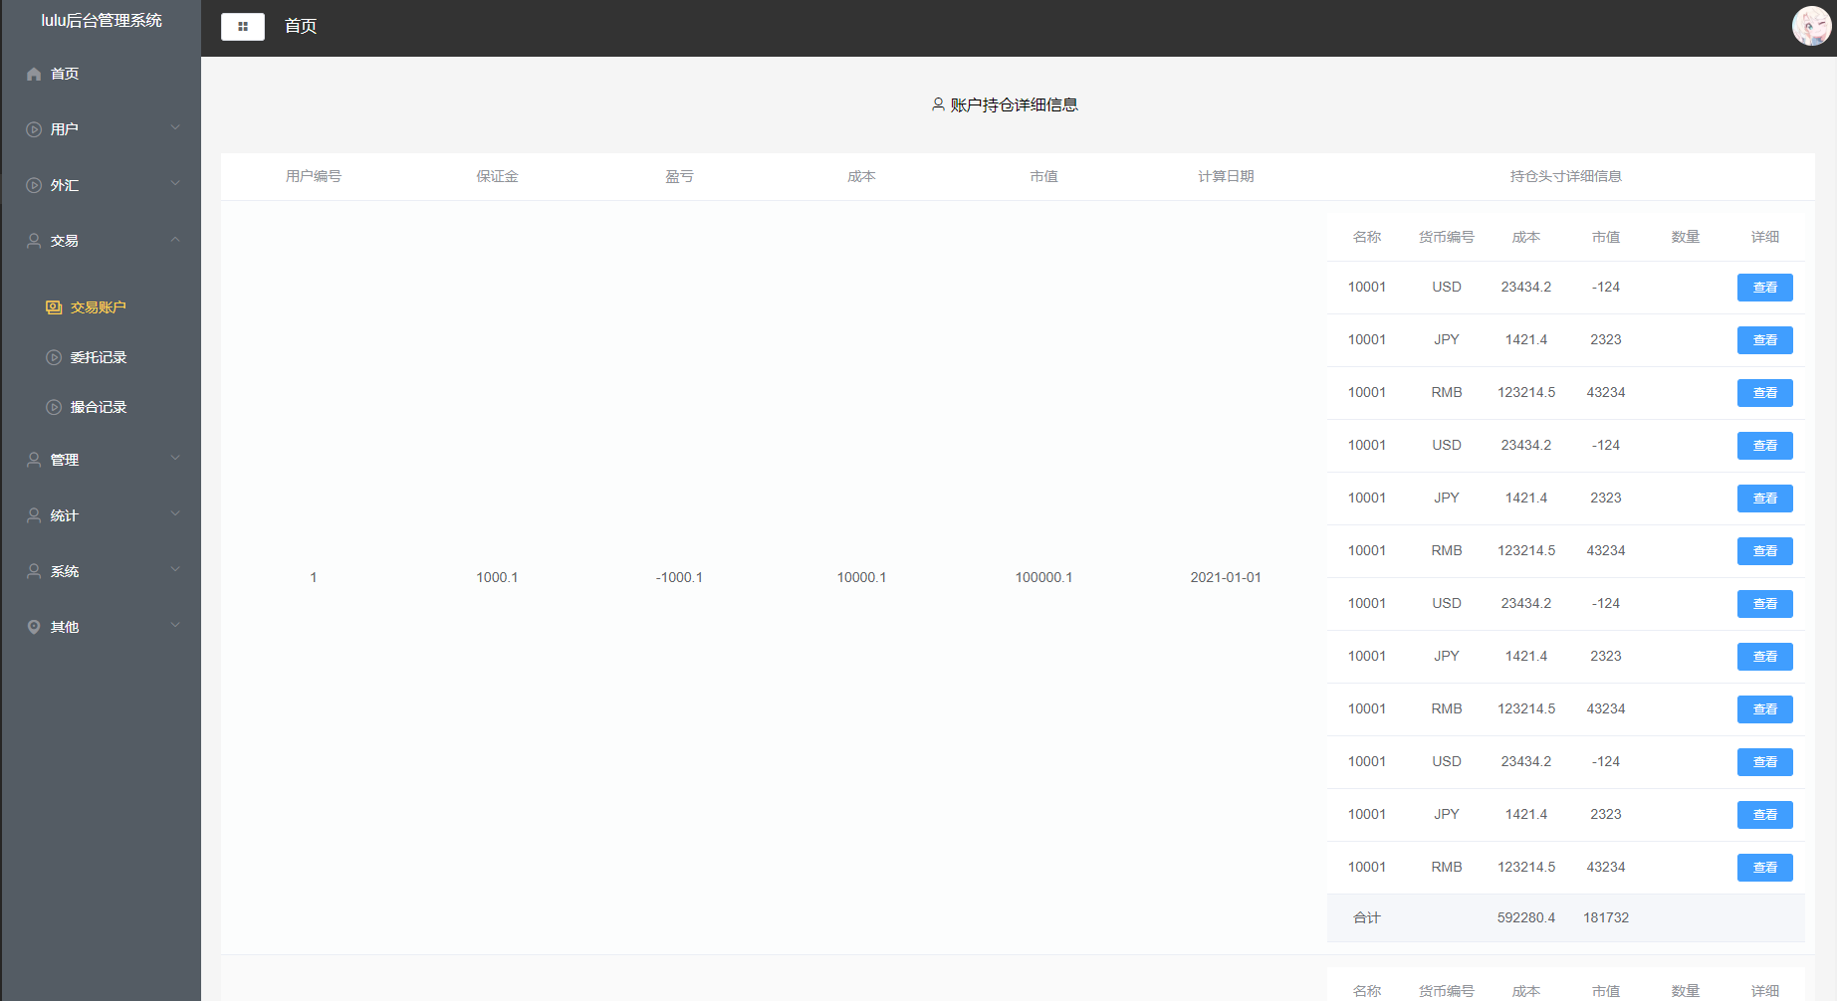

### 账户清算、平仓和初始化

（1）清算指根据当前货币参考价格和客户头寸信息，计算出客户交易的盈亏情况，如某个客户USD美元头寸为3500，成本21595元，当前汇率参考价为6.11，则盈亏为6.11*3500-21595=-210，说明该用户在美元交易中亏损了210元。全部货币头寸的计算形成客户账户的总盈亏信息，存放到数据表stk_account中；

（2）平仓操作指的是根据账户清算的盈亏结果，重新计算保证金余额，当保证金低于规定阀值时，要求增加保证金，或取消交易资格，同时清空账户头寸。

（交易委托

stk_order.aspx交易委托列出所有客户和所有货币的交易委托信息，以及成交委托的详细信息(stk_order_view.aspx)。

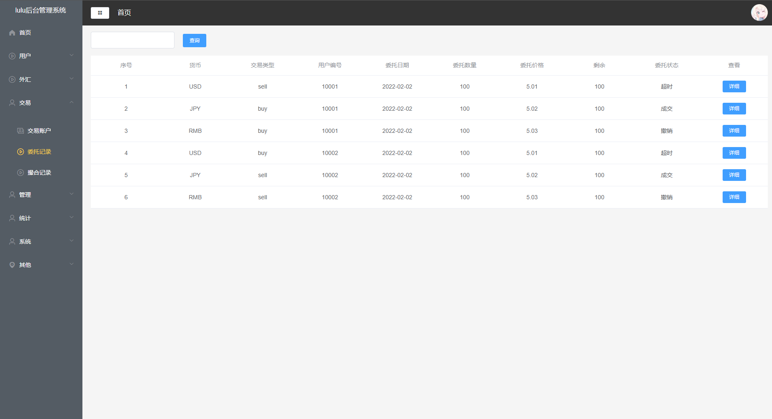

图6-5-4 客户委托信息监控

### 撮合记录

stk_trans.aspx列出所有的委托撮合成交记录，信息来至数据表stk_trans。

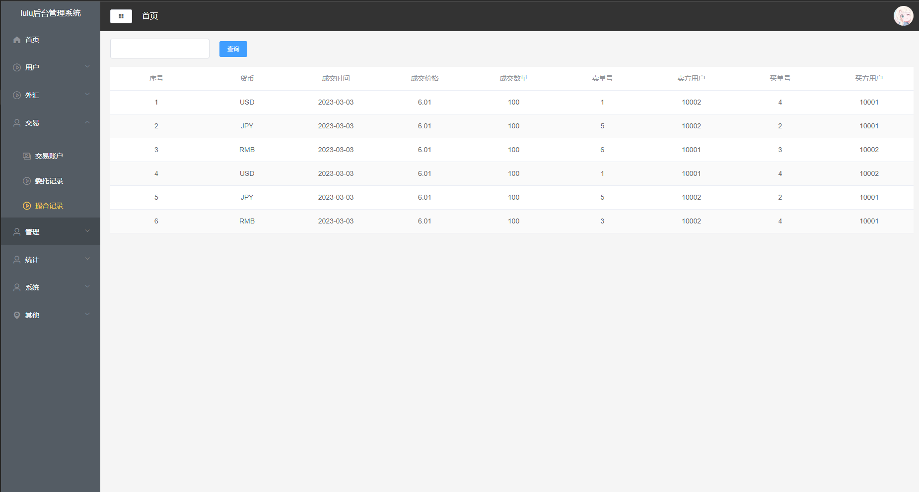

图6-5-5 撮合成功记录和监控

### 交易统计

